Fadly Sofyansyah
A11.2021.13477

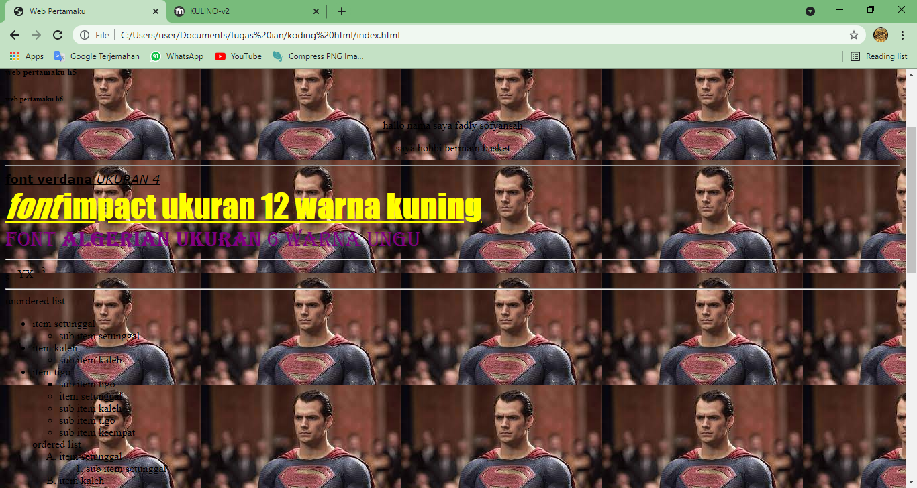
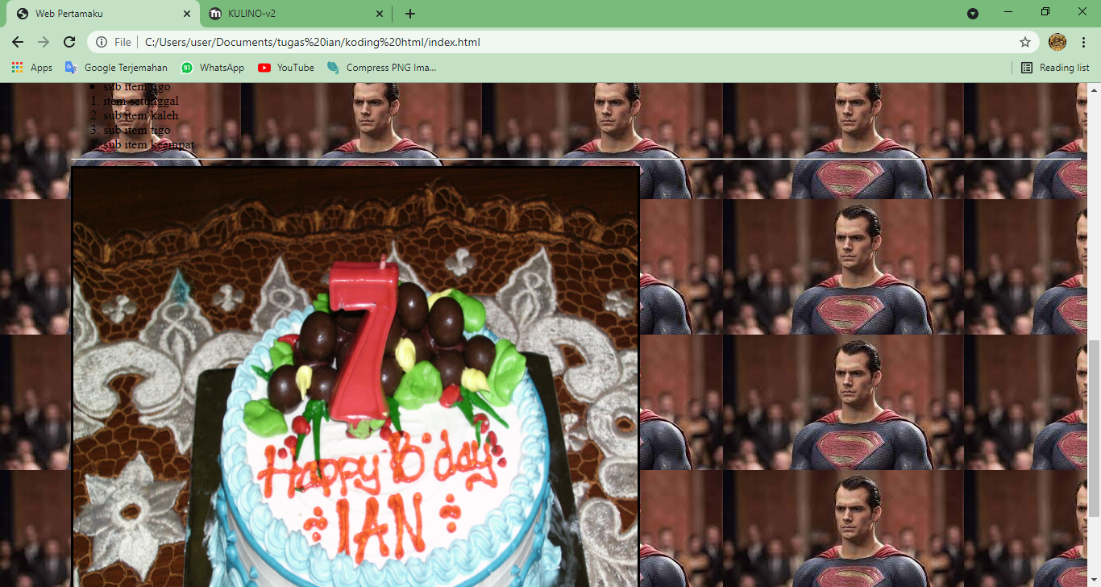

<html>
<head>
<title>Web Pertamaku</title>
</head>
<body background="superman.jpg.jpg">
<body bgcolor=gray>
<h1 align="center">web pertamaku h1</h1>
<h2 align="left">web pertamaku h2</h2>
<h3 align="right">web pertamaku h3</h3>
<h4>web pertamaku h4</h4>
<h5>web pertamaku h5</h5>
<h6>web pertamaku h6</h6>

<center>hallo nama saya fadly sofyansah</center>

<p align="center">saya hobbi bermain basket</p>

<hr> <!-- horizontal=garis lurus-->

<font face="verdana" size="4"><b><u>font verdana</b> <i>UKURAN 4</u></i></font>
<br>
<font face="IMPACT" SIZE="12" COLOR="YELLOW"> <u><i>font</i> impact ukuran 12 <b>warna kuning</u></b></font>
<br> <!-- break untuk enter-->
<font face="algerian" size="6" color="purple"> FONT <b>ALGERIAN UKURAN</b> 6 WARNA UNGU</font>
<br><hr>
<sub>9</sub> &nbsp YX &nbsp <sup>3</sup>
<!-- &nbsp hanya untuk spasi-->
<br><hr>
unordered list
<ul>
<li type="disc"> item setunggal</li>
<ul>
<li>sub item setunggal</li>
</ul>
<li> item kaleh</li>
<ul>
<li type="circle">sub item kaleh</li>
</ul>
<li> item tigo</li>
<ul>
<li type="square">sub item tigo</li>
</ul>

<ul>
<li> item setunggal</li>

<li>sub item kaleh</li>

<li>sub item tigo</li>
</ul>
<ul><li>sub item keempat</li>

</ul>

ordered list
<ol type="A">
<li> item setunggal</li>
<ol>
<li>sub item setunggal</li>
</ol>
<li> item kaleh</li>
<ol>
<li type="circle">sub item kaleh</li>
</ol>
<li> item tigo</li>
<ol>
<li type="square">sub item tigo</li>
</ol>

<ol>
<li> item setunggal</li>

<li>sub item kaleh</li>

<li>sub item tigo</li>
</ol>

<ol>
<li>sub item keempat</li>

</ol>

<hr>
<img src="PIC_0311.jpg.jpg" alt="foto kue ulangtaun" width=700 height=700 border=3>
</body>
</html>

